***1.Documentación externa***

1.1 **Descripción del problema:** El programa tiene como función la realización de operaciones matemáticas de una forma muy especifica a lo que demandó el cliente.

1.2 **Nombre del autor:** Ingeniero Josué Emanuel Dionicio Orellana.

1.3 **Algoritmo**

**INICIO**

**SUMAR VARIABLES**

**MOSTRAR RESULTADOS**

**CAPTURA DE TEXTO**

**FIN**

1.4 **Diccionario de datos:**

|  |  |
| --- | --- |
| **Etiquetas** | **Descripción** |
| **HTML** | Representa la raíz de un documento HTML |
| **HEAD** | Representa una colección de metadatos acerca del documento, incluyendo enlaces a, o definiciones de, scripts y hojas de estilo. |
| **TITLE** | Define el título del documento, el cual se muestra en la barra de título del navegador o en las pestañas de página. Solamente puede contener texto y cualquier otra etiqueta contenida no será interpretada. |
| **META** | Define los metadatos que no pueden ser definidos usando otro elemento HTML. |
| **BODY** | Representa el contenido principal de un documento HTML. |
| **LABEL** | Representa el título de un control de formulario. |
| **INPUT** | Representa un campo de datos escrito que permite al usuario editar los datos. |
| **BR** | Representa un salto de línea. |
| **HR** | Define una línea horizontalmente que abarca toda la página. |
| **BUTTON** | Representa un botón. |
| **SCRIPT** | Define ya sea un script interno o un enlace hacia un script externo. |

1.5 **Código fuente:**

<!DOCTYPE html>

<html lang="en">

<head>

    <meta charset="UTF-8">

    <meta name="viewport" content="width=device-width, initial-scale=1.0">

    <title>Calculadora</title>

</head>

<body align="center" bgcolor="skyblue">

    <!--contenido de la calculadora/variables-->

    <br>

    <h1>Calculadora Con Operaciones Especifica</h1>

    <label for="a">Ingrese el primer número:</label>

    <input type="number" id="a" name="a"><br><br>

    <label for="b">Ingrese el segundo número:</label>

    <input type="number" id="b" name="b"><br><br>

    <label for="c">Ingrese el tercer número:</label>

    <input type="number" id="c" name="c"><br><br><hr>

    <label for="resultado">El resultado es: </label>

    <input type="number" id="aqui" name="resultado"> <br><br>

     <!--se agrego los botones-->

     <button onclick="sumar()" style="width:100px; height:50px;">suma</button>

     <button onclick="resta()" style="width:100px; height:50px;">resta</button>

     <button onclick="multiplicar()" style="width:100px; height:50px;">multiplicación</button>

     <button onclick="division()" style="width:100px; height:50px;">división</button> <br> <br>

     <hr>

    <!--se dan instrucciones simples al usuario-->

     <p align="left">

    Como bien esta descrita el titulo, asi es una calculadora con ciertas operaciones

    especificas a lo que demando el ingeniero, pero que tipos de operaciones se pueden hacer aqui</p>

    <p align="left"> Estas son las formas en que se pueden realizar dichas operaciones:

         <ul align="left">

        <!--formas en que se puede realizar-->

             <li><strong>Suma:</STRong> se sumarán desde un número hasta tres números que coloque. </li>

             <li><strong>Resta:</strong> se restará el mayor de los números con el menor de los números colocados. </li>

             <li><strong>multiplicacion:</strong> se multiplicará la primera casilla(primer número) con la ultima casilla de la página(tercer número).</li>

             <li><strong>Division: </strong>se dividirá el mayor de los números con la casilla de en medio(segundo número). </li>

        </ul>

    </p>

     <!--todo el sistema de la calculadora-->

     <script>

        //funcion del boton sumar

        function sumar(){

            //valores de la calculadora

        a = document.getElementById("a").value;

        b = document.getElementById("b").value;

        c = document.getElementById("c").value;

        //variables a utilizar

        var a;

        var b;

        var c;

        var resultado;

        //operacion de las casillas en blanco se convertiran en 0

        if(a ==""){

            a = 0; }

        else{

        a = parseInt(a);

        }

        if(b ==""){

            b = 0; }

        else{

        b = parseInt(b);

        }

        if(c ==""){

            c = 0; }

        else{

        c = parseInt(c);

        }

        //la operacion

        resultado = a + b + c;

        //el resultado

        document.getElementById("aqui").value = resultado;

        }

        function resta(){

        //valores de la calculadora

        a = document.getElementById("a").value;

        b = document.getElementById("b").value;

        c = document.getElementById("c").value;

        //variables a utilizar

        var max = Math.max(a,b,c)

        var min = Math.min(a,b,c)

        var a;

        var b;

        var c;

        var resultado;

        //operacion de las casillas en blanco se convertiran en 0

        if(a ==""){

            a = 0; }

        else{

        a = parseInt(a);

        }

        if(b ==""){

            b = 0; }

        else{

        b = parseInt(b);

        }

        if(c ==""){

            c = 0; }

        else{

        c = parseInt(c);

        }

        //la operacion

        resultado = max-min

        //el resultado

        document.getElementById("aqui").value = resultado;

        }

        //funcion del boton multiplicar

        function multiplicar(){

        //valores de la calculadra

        a = document.getElementById("a").value;

        c = document.getElementById("c").value;

        //variables a utilizar

        var a;

        var c;

        var resultado;

        //operacion de las casillas en blanco se convertiran en 0

        if(a ==""){

            a = 0; }

        else{

        a = parseInt(a);

        }

        if(c ==""){

            c = 0; }

        else{

        c = parseInt(c);

        }

        //la operacion

        resultado = a * c;

        //el resultado

        document.getElementById("aqui").value = resultado;

        }

        //funcion del boton division

        function division(){

        a = document.getElementById("a").value;

        b = document.getElementById("b").value;

        c = document.getElementById("c").value;

        //variables a utilizar

        var a;

        var b;

        var c;

        var resultado;

        var max = Math.max(a,b,c);

        //operacion de las casillas en blanco se convertiran en 0

        if(a ==""){

            a = 0; }

        else{

        a = parseInt(a);

        }

        if(b ==""){

            b = 0; }

        else{

        b = parseInt(b);

        }

        if(c ==""){

            c = 0; }

        else{

        c = parseInt(c);

        }

        //la operacion

        resultado= max/b;

        //resultado

        document.getElementById("aqui").value = resultado;

        }

    </script>

</body>

</html>

***2.Manual del usuario***

Este manual tiene como finalidad dar a conocer al usuario la manera en que se puede utilizar las distintas funciones que tiene dicha página llamada “Calculadora”.

**2.1 Requerimiento técnico para la utilización de la página.**

* Navegador Internet Explorer 2019 o cualquier navegador actualizado al 2019 o superior.
* Tener cuenta de Google (para el navegador).

**2.2 Acceso a la página.**

El ingreso al programa se realiza desde esta dirección electrónica desde el navegador de preferencia<file:///C:/Users/emanu/Desktop/Parcial/ultimos%20detalles/calculadora/calculadora.html>

A continuación, se muestra esta página.

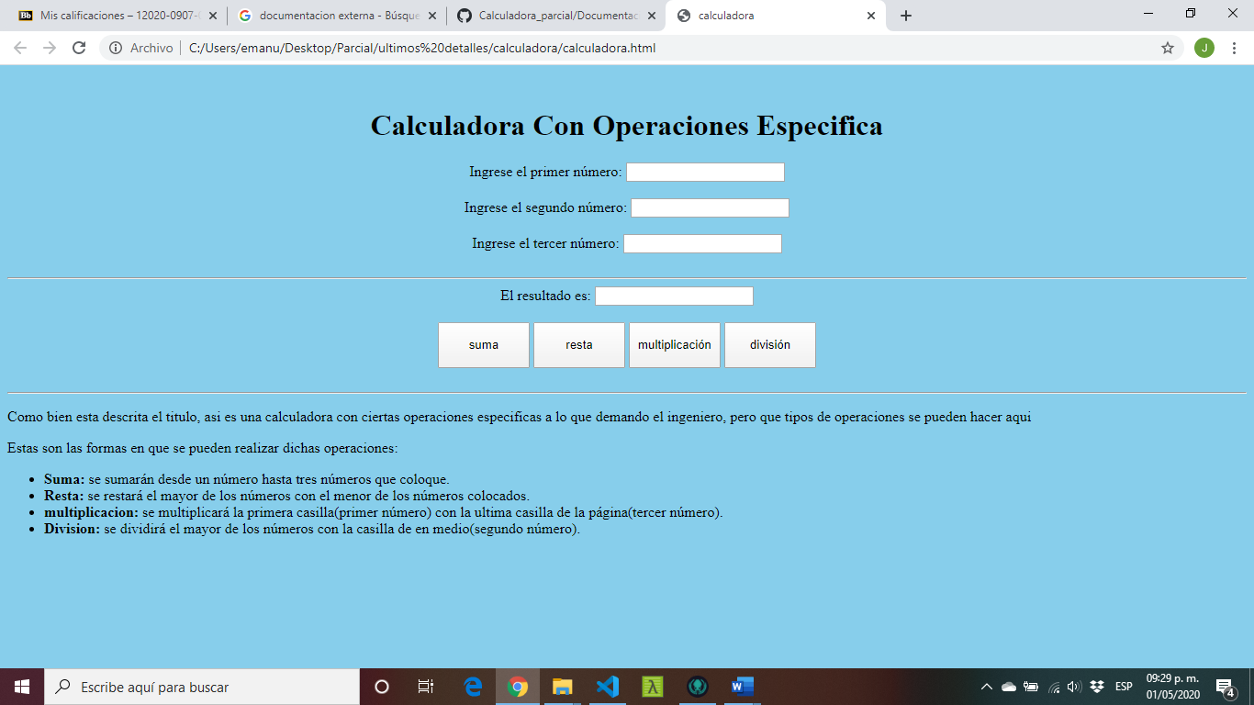

Una vez dentro de la pagina lea detalladamente lo que esta en la parte inferior izquierda de la pantalla.



Una vez leído estas indicaciones puede ingresar los dígitos para la operación que desea efectuar dando click en el cuadro rectangular resaltado en el fondo blanco que se enseña a continuación.

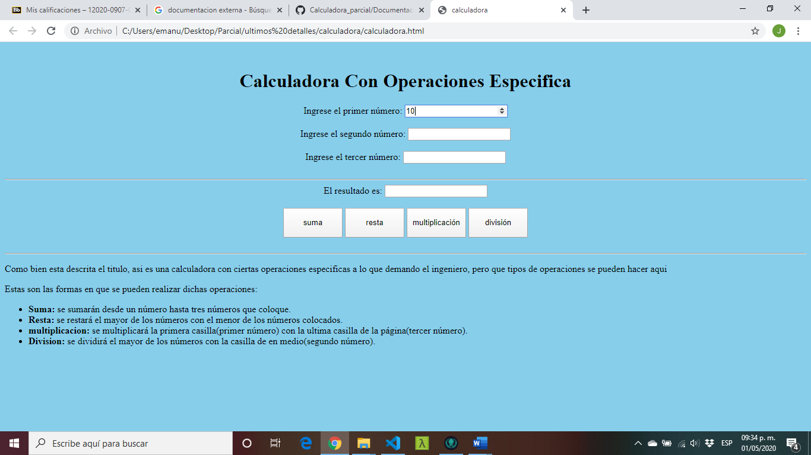

Una vez realizado puede seguir llenando los rectángulos blancos para poder efectuar la operación que se desee.

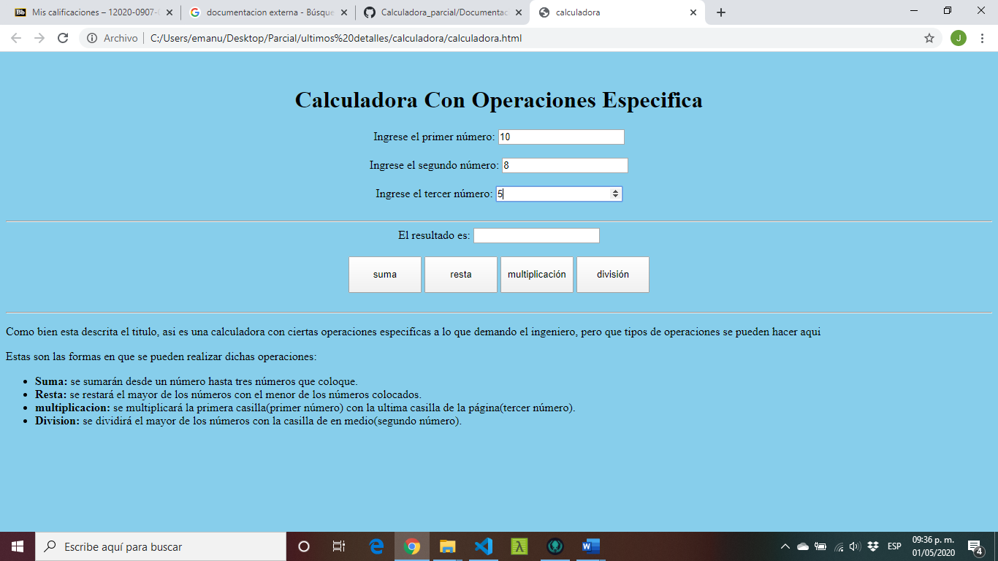

Una vez llenado todos los recuadros puede empezar a realizar la operación que se desea, para poder hacer la operación de suma se da clic en el botón de fondo gris llamado “suma” que está ubicado en la parte inferior izquierda del programa.

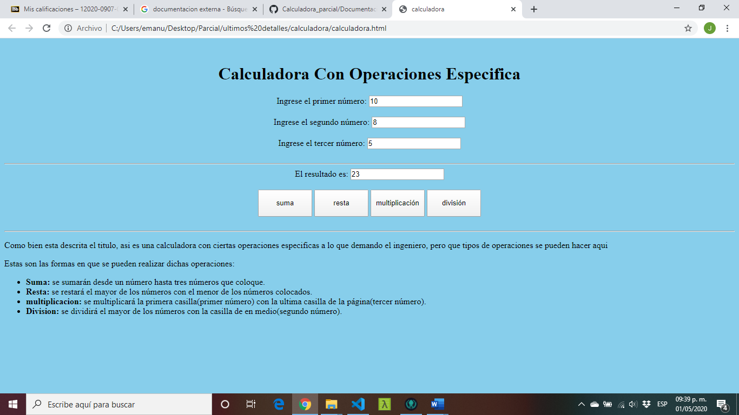

Y así mismo para poder efectuar la resta se debe oprimir el botón llamado “resta”.

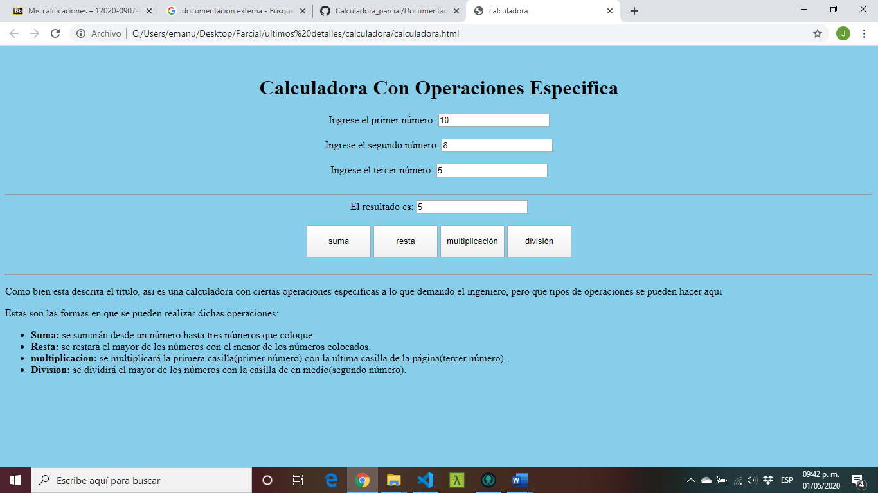

Con la función “multiplicar” que esta a la par de la resta.

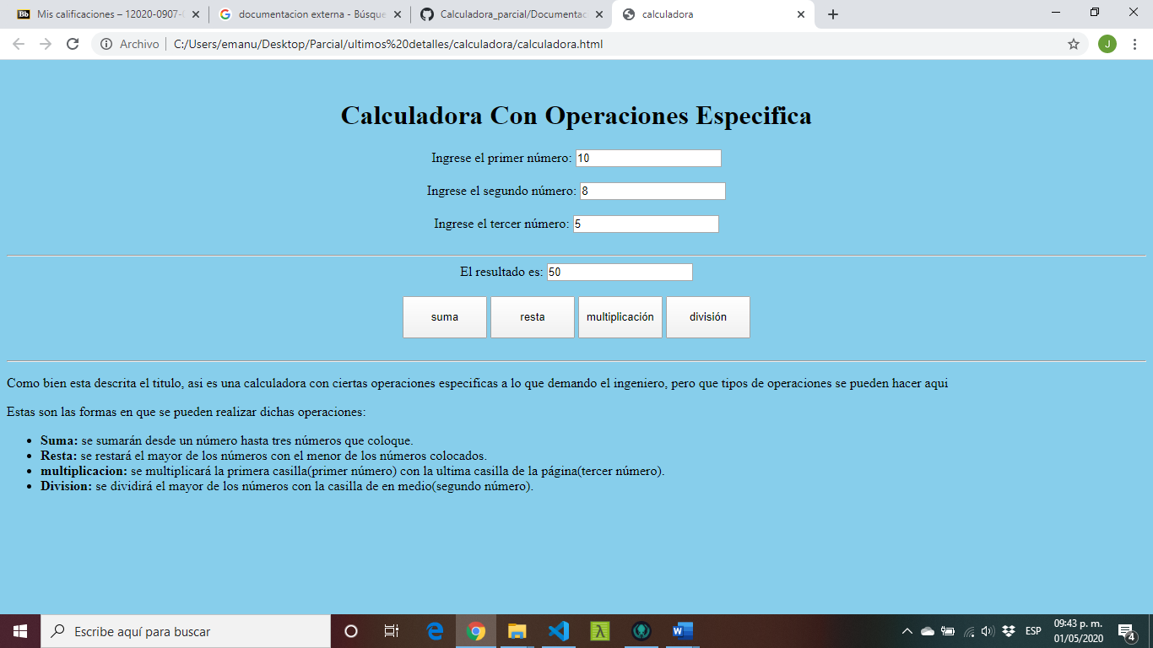

Y con la división es lo mismo. Dando clic en el botón llamado “división”.

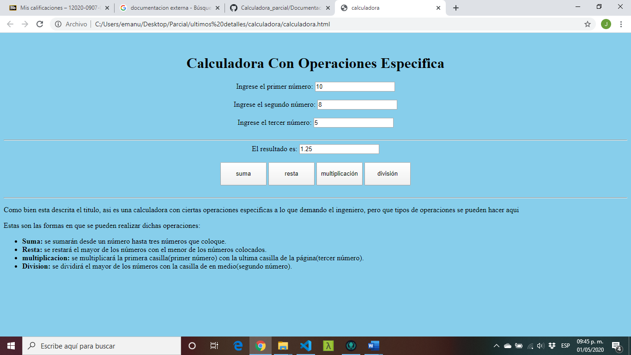

***DIAGRAMAS***

**Diagrama de estados**

Captura de texto

Sumar variables

Mostrar resultados

**Diagrama de secuencias**

Tercer numero

Segundo numero

Primer numero

Resultado

ingrese 1er. No.

Ingrese 2do. No.

Ingrese 3er.No.

**Diagrama de actividades**

Ingreso de la primer digito

Ingreso del segundo digito

Suma de los dígitos

Resultado de la suma

**Diagrama de clase**

|  |
| --- |
| **Calculadora** |
| * Primer digito(a) * Segundo digito (b) * Tercer digito(c) * Resultado(resultado) |
| * Sumar (resultado= a + b) * Resta (resultado=max()-min()). * Multiplicación(resultado=a*c) * División(mayor()/b) |

**Diagrama de objetos**

|  |
| --- |
| _Calculadora: Página de operaciones_ |